"Спасись сам
и вокруг тебя спасутся тысячи"
"5 ТИБЕТСКИХ ЖЕМЧУЖИН"
Предлагаемый Вашему вниманию комплекс упражнений - это составная часть древней тибетской системы ритуальных физических и духовных практик. Этот комплекс носит название "Пять Тибетских жемчужин".
В течение тысяч лет монахи уединенного тибетского монастыря искали, совершенствовали и практиковали различные упражнения и духовные практики, достигая при этом непостижимо долгой молодости, здоровья и удивительной жизненной силы. Информация об этих практиках долгое время сохранялась в глубочайшей тайне.

В полном объеме вся система физических и духовных практик тибетских лам не приемлема для обычного европейского человека. Из этой системы взяты пять упражнений - "Пять Тибетских жемчужин", которые вполне по силам выполнять обычному человеку. При всей своей кажущейся простоте, эти упражнения обладают удивительной эффективностью, омолаживая и повышая энергетику организма. Впервые эти упражнения были открыты для всего "цивилизованного" человечества в 1938 году, когда увидела свет книга Питера Кэлдера. С тех пор этот комплекс упражнений с переменной популярностью практикуется всеми, кто желает привести состояние своего тела в идеальное состояние и достичь духовного совершенства.

Почему эти упражнения имеют такую исключительную Эффективность? Все дело в том, что речь идет не просто об оздоровительных упражнениях, а о ритуальных действиях, обращающих вспять течение внутреннего времени. Даже сейчас, после всех виденных нами чудес, это не укладывается в сознании. Но, тем не менее, факт остается фактом - метод работает и работает именно таким образом!
Этому утверждению можно не верить. Но единственным критерием истины может быть только практика. Все, что от Вас требуется - это 15 минут времени каждый день! Это не так много. Это совсем не много. Пробуйте, практикуйте упражнения, Вам понравится!
"Упражнение № 1"
Первое упражнение очень простое.
Выполняется оно с целью придания вращению вихрей дополнительного момента инерции. Говоря проще, с помощью первого упражнения мы как бы разгоняем вихри, придавая их вращению скорость и стабильность.
Исходное положение для первого упражнения - стоя прямо с горизонтально вытянутыми в стороны на уровне плеч руками. Приняв его, нужно начать вращаться вокруг своей оси до тех пор, пока не возникнет ощущение легкого головокружения.
Направление вращения - по часовой стрелке (и для мужчин и для женщин).
Как показывает практика, большинство людей среднего возраста начинают ощущать головокружение после (10 … 12) полных оборотов вокруг своей оси. Поэтому тем, кто только начинает заниматься этим комплексом, мы рекомендуем ограничиваться несколькими (3 … 4) оборотами.
Если после выполнения первого упражнения вы почувствуете потребность присесть или полежать, чтобы избавиться от головокружения - обязательно последуйте этому естественному требованию вашего тела.
Через одну-две недели занятий Ваш вестибулярный аппарат окрепнет и головокружения пройдут.
При выполнении этого упражнения (впрочем, как и всех других) Вы должны помнить про "7 принципов системы оздоровления"!
Помните, что гласит третий принцип? Он рекомендует постепенное наращивание нагрузок на организм.
Так и будем поступать. В период начального освоения упражнения очень важно не переусердствовать. Старайтесь никогда не переходить ту грань, за которой легкое головокружение переходит в весьма заметное и сопровождается слабыми приступами тошноты. Получайте удовольствие от выполнения упражнения.
По мере накопления опыта выполнения всех пяти упражнений комплекса Вы постепенно обнаружите, что можете вращаться все больше и больше, не доводя себя до ощутимого головокружения.
Максимальное рекомендуемое количество полных оборотов - 21 оборот вокруг своей оси.
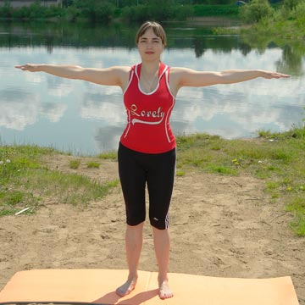

"Упражнение № 2"
Сразу после окончания первого упражнения Вы должны приступить выполнению второго. Длительный перерыв не допускается. При этом во время перерыва вы должны дышать в том же ритме, что и во время выполнения упражнений.
Второе упражнение наполняет вихри энергетикой (эфирной силой), увеличивая скорость их вращения и придавая им стабильность.

Исходным положением для второго упражнения является положение лежа на спине. Лучше всего лежать на коврике или какой-нибудь другой достаточно мягкой и теплой подстилке. Главная задача подстилки - изолировать тело от холодного пола.

Выполняется второе упражнение следующим образом.
Вытянув руки вдоль туловища и прижав ладони с плотно соединенными пальцами к полу, нужно поднять голову, крепко прижав подбородок к груди. После этого - поднять прямые ноги вертикально вверх, стараясь при этом не отрывать от пола таз. Если можете, поднимайте ноги не просто вертикально вверх, но еще дальше "на себя" - до тех пор, пока таз не начнет отрываться от пола. Главное при этом - не сгибать ноги в коленях.
Затем медленно опустите на пол голову и ноги.
Расслабьте все мышцы и после этого начните следующей повтор упражнения. И так далее.

В этом упражнении большое значение имеет координация движений с дыханием. В самом начале необходимо выдохнуть, полностью избавив легкие от воздуха. Во время поднимания головы и ног следует делать плавный, но очень глубокий и полный вдох, во время опускания - такой же выдох.

Если вы устали и решили немного отдохнуть между повторениями, старайтесь дышать в том же ритме, что и во время выполнения движений. Чем глубже дыхание, тем выше эффективность упражнения. Не забывайте о постепенном наращивании количества повторов при выполнении упражнения. На начальном этапе достаточно выполнять (3 … 4) повтора.
Если Вам тяжело выполнять упражнение с полностью выпрямленными ногами, - не переживайте. Начинайте с того, что поднимать ноги Вы будете согнутыми в коленях. Помните про "7 принципов системы оздоровления"!
Четвертый принцип - систематичность и непрерывность применения упражнений.
Постепенно, с накоплением опыта, Вы сможете выполнять упражнение с выпрямленными ногами, с требуемым ритмом и дыханием.
Максимальное рекомендуемое количество повторов - 21.
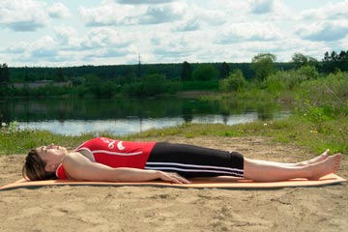

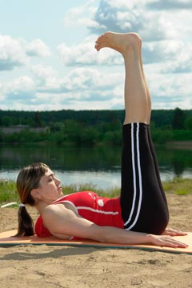
"Упражнение № 3"

Третье упражнение комплекса "Пять Тибетских Жемчужин" должно выполняться сразу же вслед за первыми двумя. И так же, как первое и второе, оно является очень простым.

Исходным положением для третьего упражнения служит положение стоя на коленях. Колени одно от другого следует ставить на расстоянии ширины таза, чтобы бедра располагались строго вертикально. Кисти рук ладонями лежат на задней поверхности мышц бедер как раз под ягодицами.
Выполнять упражнение лучше всего на том же коврике, на котором Вы выполняли упражнение №2.

Начинаем:
1. Сначала следует наклонить голову вперед, прижав подбородок к груди.
2. Затем, откидывая голову назад, расправляем грудную клетку и прогибаем позвоночник, откидываясь назад, немного опираясь руками о бедра, после чего возвращаемся в исходное положение с прижатым к груди подбородком.
3. Немного отдохнув, если необходимо, повторяем все сначала.
Таковы движения третьего упражнения.

Подобно второму упражнению, третье требует строгого согласования движений с ритмом дыхания. В самом начале следует сделать глубокий и полный выдох. Прогибаясь назад, нужно вдыхать, возвращаясь в исходное положение - выдыхать. Глубина дыхания имеет огромное значение, поскольку именно дыхание служит связующим звеном между движениями физического тела и управлением эфирной силой. Поэтому дышать при выполнении упражнений необходимо как можно более полно и глубоко.

Ключом же к полному и глубокому дыханию всегда служит полнота выдоха. Если выдох выполнен полноценно, столь же полноценным неизбежно окажется естественно следующий за ним вдох.

Это упражнение с первого взгляда очень простое. Но, на сколько оно простое, на столько же и эффективное. Практикуйте все пять упражнений, входящих в состав комплекса, регулярно и через месяц занятий Вы ощутите, на сколько сильно его воздействие на Ваше тело и на Вашу волю.

"Практика - критерий истины"
Практика упражнений "Пять Тибетских Жемчужин" - не есть просто физическая тренировка и средство оздоровления, но нечто гораздо более мощное, гораздо более глобальное - один из инструментов овладения волей.

В настоящее время в нашем обществе распространено заблуждение, согласно которому принято путать "знание" с "информированностью". Человек может владеть грандиозными массивами информации и при этом ничего не знать, то есть не уметь. А можно знать, не занимаясь накоплением гор информации, то есть уметь практически манипулировать личной волей и состояниями тела на всех уровнях.
Практическое знание есть не просто информация, это и есть точное знание.
Постепенно, с накоплением опыта, Вы сможете довести количество повторов упражнения до 21 с требуемым ритмом и дыханием.
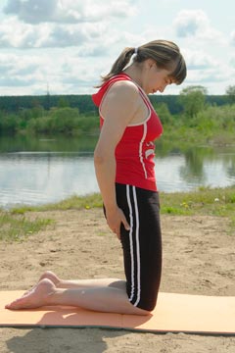
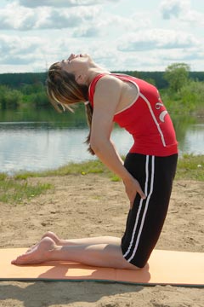
"Упражнение № 4"

С первого взгляда на приведенные ниже иллюстрации может показаться, что четвертое упражнение очень сложное. Не надо бояться. У Вас все получиться. Неделя - две ежедневных занятий, и Вы будете выполнять его без особого труда, получая удовольствие от процесса. Практика занятий комплексом упражнений "Пять Тибетских Жемчужин" в группах показала, что даже пожилые люди с весьма слабым здоровьем постепенно осваивали это упражнение, укрепляя тем самым свое тело и волю.

Для выполнения четвертого упражнения необходимо сесть на расстеленный на полу коврик и вытянуть перед собой прямые ноги, слегка их расставив так, чтобы ступни, находились примерно на ширине плеч. Выпрямив позвоночник, положите ладони с сомкнутыми пальцами на пол по бокам от ягодиц. Пальцы рук должны быть при этом направлены вперед. Опустите голову вниз, прижав подбородок к груди.

Начнем упражнение
1. Запрокиньте голову как можно дальше назад.
2. Затем поднимите туловище вперед и вверх до горизонтального положения.
3. В конечной фазе бедра и туловище должны находиться в одной горизонтальной плоскости, а голени и руки - располагаться вертикально, как ножки стола.
4. Достигнув этого положения, нужно на несколько секунд сильно напрячь все мышцы тела, а потом - расслабиться и вернуться в исходное положение с прижатым к груди подбородком.
5. Затем - повторить все сначала.

И в этом упражнении ключевым аспектом является дыхание.
Сначала нужно выдохнуть. Поднимаясь и запрокидывая голову назад - выполнить глубокий плавный вдох.
Во время напряжения - задержать дыхание, и опускаясь - полностью выдохнуть.
Во время отдыха между повторениями - сохранять неизменный ритм дыхания.
Вот и все. Все очень просто.
Так же, как и при выполнении предыдущих упражнений, постепенно, с накоплением опыта, доведите количество повторов упражнения до 21-го с требуемым ритмом и дыханием.
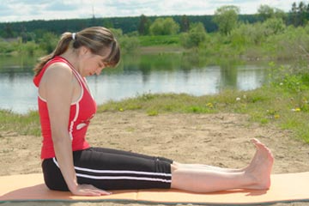
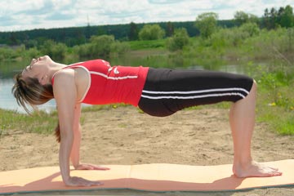

"Упражнение № 5"

Пятое упражнение - это заключительное упражнение основного комплекса "Пять Тибетских Жемчужин".
Исходное положение для выполнения пятого упражнения - упор лежа прогнувшись. Выполняйте упражнение на том же самом коврике, что и предыдущих упражнениях. При этом тело опирается на ладони и подушечки пальцев ног.
Колени и таз пола не касаются.
Кисти рук ориентированы строго вперед сомкнутыми вместе пальцами.
Расстояние между ладонями - немного шире плеч. Расстояние между ступнями ног - такое же.

Начинаем упражнение:
1. Запрокидываем голову как можно дальше назад.
2. Затем переходим в положение, при котором тело напоминает острый угол, вершиной направленный вверх.
3. Одновременно движением шеи прижимаем голову подбородком к груди.
4. Стараемся при этом, чтобы ноги оставались прямыми, а прямые руки и туловище находились в одной плоскости. Тогда тело окажется как бы сложенным пополам в тазобедренных суставах.
5. Вот и все. После этого возвращаемся в исходное положение - упор лежа прогнувшись - и начинаем все сначала.

Через неделю практики это упражнение станет для Вас таким же простым, как и остальные. Когда вы вполне его освоите, старайтесь при возвращении в исходное положение прогибать спину назад как можно больше, но не за счет предельного излома в пояснице, а за счет расправления плеч и максимального прогиба в грудном отделе.
Не забывайте, однако, что ни таз, ни колени при этом пола касаться не должны.
Кроме того, введите в упражнение паузу с максимальным напряжением всех мышц тела в обоих крайних положениях - при прогибе и при подъеме в "угол".

Схема дыхания при выполнении пятого упражнения - сначала полный выдох в упоре лежа прогнувшись, затем вы делаете глубокий, насколько это возможно, вдох при "складывании" тела пополам.
Получается некоторое приближенное подобие так называемого парадоксального дыхания.
Возвращаясь в упор лежа прогнувшись, вы делаете полный выдох.
Останавливаясь в крайних точках для выполнения напряженной паузы, вы задерживаете дыхание на несколько секунд соответственно после вдоха и после выдоха.
Постепенно доведите количество повторов упражнения до 21.
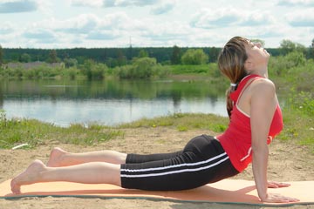
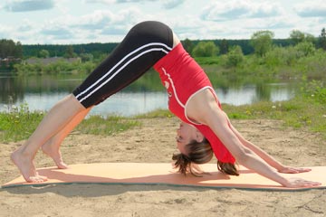

На этом все ! Простые и эффективные упражнения, сделанные с утра в качестве зарядки придадут Вам энергии на целый день.
Как дополнение к этому комплексу, могу посоветовать после выполнения упражнений принять контрастный душ. Две-три минуты под теплой водой и одну-две минуты под максимально холодной.
ЗДОРОВЬЯ ВАШЕМУ ТЕЛУ и ХРОНИЧЕСКОГО ПРОЦВЕТАНИЯ ДУШЕ !!!

